Jadłospis 06.03.2023 – 10.03.2023

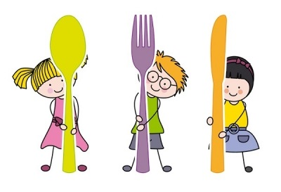

PONIEDZIAŁEK 06.03.2023
Barszcz biały z kiełbasą (A), ziemniakami i natką pietruszki 300 ml (mleko, seler, gluten)
Naleśniki z serem w polewie jogurtowej o smaku waniliowym 280 g (mleko, jaja, gluten)
Herbata owocowa 200 ml

WTOREK 07.03.2023
Krupnik z ziemniakami i natką pietruszki 300 ml (mleko, seler, gluten)
Kotlet pożarski z indyka 90 g z ziemniakami 150 g (mleko, jaja, gluten)
Surówka: buraczki z cebulą 80 g
Lemoniada 200 ml

ŚRODA 08.03.2023
Zupa brokułowa z ziemniakami i natką pietruszki 300 ml (mleko, seler)
Kotlety a'la gołąbki w sosie pomidorowym 150 g z ziemniakami 120 g (mleko, seler, jaja, gluten)
Herbata ziołowa 200 ml
Czwartek 09.03.2023
Zupa wiedeńska z kaszą manną i natką pietruszki 300 ml (mleko, seler, gluten)
Karczek pieczony w sosie własnym 100 g z kluskami śląskimi 150 g (mleko, gluten)
Surówka z czerwonej kapusty i jabłka 60 g
Lemoniada 200 ml

PIĄTEK 10.03.2023
Zupa szczawiowa z jajkiem, ziemniakami i natką pietruszki 300 ml (mleko, seler, jaja, siarczyny)
Ryż z polewą truskawkowo-jogurtową 250 g (gluten, mleko)
Owoc-banan
Herbata z cytryną 200 ml

W jadłospisie zaznaczono kursywą alergeny – zgodnie z Rozporządzeniem UE 1169/2011.
W zakładzie używane są substancje lub produkty powodujące alergie lub reakcje nietolerancji, które mogą dostać się do produktu gotowego w ilościach śladowych na skutek reakcji krzyżowych.
A – zgodnie z podaną informacją przez producenta kiełbasa/boczek może zawierać: gluten, mleko, seler, gorczycę, dwutlenek siarki i siarczyny.
Z przyczyn niezależnych, jadłospis może nieznacznie ulec zmianie.

